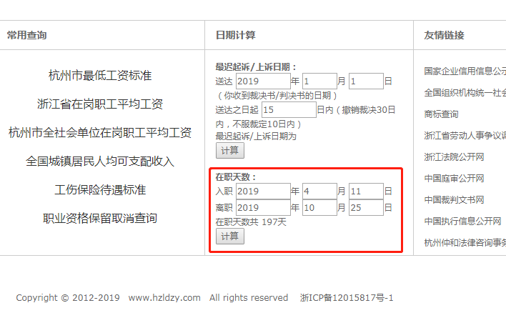

197/365=0.539 超过50%，即超过半年